Venn diagrammasi (RKMCHP uslubiyatidan)

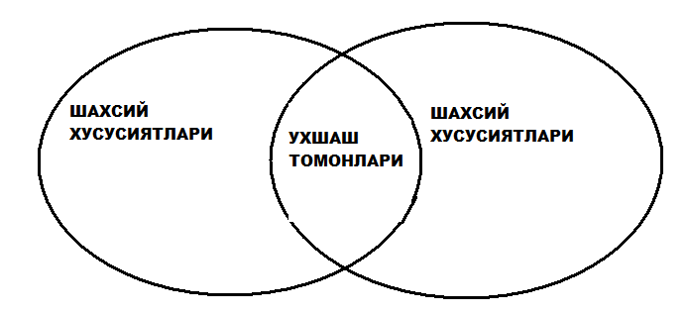

Ta’rifi
Ikkita bir-biri bilan kesishgan doiralar ko`rinishidagi sxema, faktlar, hodisalar, g`oyalar, tarixiy qahramonlarni taqqoslash uchun qo`llaniladi. Aylanma diagramma. Har bir doiradagi bo`sh joylar tafovutlarni yozish uchun ishlatiladi; doiralar kesishganda hosil bo`lgan umumiy maydon ikki solishtirilayotgan hodisalarning (faktlar, tushunchalar va hokazolar) umumiy jihatlarini qayd qilish uchun foydalaniladi.
Foydalanish doiralari
Tabiiy va aniq fanlarni o`qitishda savollarni ma’lum o`quv mavzusiga va har qanday yoshdagi o`quvchilar guruhlariga moslashtirishda ham individual, ham guruh bo`lib ishlash uchun qo`llaniladi.

Afzalliklari
Tanqidiy fikrlash ko`nikmalarini rivojlantiradi, predmetlar, hodisalar va shu kabilarning ham farqi, ham o`xshash jihatlarini aniqlashga yordam beradi.

Qiyinchiliklar
Aniqlanmagan.

Matematika darslarida “Venn diagrammasi” metodi

“Venn diagrammasi” metodi ikki yoki undan ortiq tushuncha va ob’ektlarni o`zaro taqqoslash va natijani chizmada tasvirlash uchun xizmat qiladi. U mantiq nazariyasi bilan shug`ullangan ingliz olimi Jon Venna (1834—1923) nomi bilan atalgan.
U odatda ikkita aylanadan iborat bo`lib, har bir aylana biror bir o’ektning xususiyatlari to`plamini belgilaydi. Ikki ob’ektning o`xshash, bir xil xususiyatlar bor bo`lsa, bu ob’ektlarni tasvirlovchi aylanalar bir-biri bilan kesishadi. Agar ularning bir xil, o`xshash xususiyatlari yo`q bo`lsa, bu aylanalar o`zaro kesishmaydi.
Ikki aylana uchun umumiy bo`lgan kesishish sohasida ularning bir xil o`xshash xususiyatlari, qolgan sohalarda esa ob’ektlarning bir-biridan farqli xususiyatlari joy oladi.
Ikkitadan ortiq ob’ektlar o`zaro taqqoslanayotganda, mos ravishda ikkidan ortiq aylanalardan foydalananiladi.
“Venn diagrammasi” metodidan foydalanishdan ko`zlangan maqsad: o`quvchilarda ikki va undan ortiq predmet va tushunchalarni taqqoslashda, ularning farqli va umumiy tomonlarini aniqlash ko`nikmalarni shakllantirish.
Metodni amalga oshirish bosqichlari:
1-bosqich. O`quvchilar ikki guruhga bo`linadi va har bir guruhga bittadan ob’ekt (tushuncha yoki predmet) beriladi.
2-bosqich. Doskaga ikkita kesishuvchi aylanalar chiziladi va guruhlarga bo`lib beriladi.
3-bosqich. Guruhlar o`z ob’ektlari xususiyatlarini o`z aylanalari ichiga navbatma-navbat yozishadi.
4-bosqich. Xususiyatlar yozib bo`lingandan so`ng, bu ikki ob’ektning umumiy xususiyatlari bor yoki yo`qligi aniqlanadi. Aylanalardagi umumiy xususiyatlar haqidagi yozuvlar o`chiriladi va ular umumiy soha ichiga bitta qilib yoziladi.
5-bosqich. O`quvchilar ikki ob’ektni taqqoslash natijasida hosil bo`lgan Venn diagrammasini tahlil qiladilar. Bu ob’ektlarning umumiy va farqli tomonlariga yana bir bor e’tibor qaratiladi.

Misol.
8-sinfda “Ko`pburchaklar” bobi o`tib bo`lingandan so`ng, turli ko`pburchaklarning xususiyatlarini o`zaro taqqoslash uchun Venn diagrammasidan foydalanish mumkin.

Faollashtiruvchi mashq. Birinchi ob’ekt: barcha trapesiyalar to`plami; ikkinchi ob’ekt: barcha parallelogrammlarlar to`plamidan iborat. Venn diagrammasidan foydalanib, bu ko`pburchaklarning umumiy va farqli xususiyatlarini aniqlang.
Metod yuqorida keltirilgan tartibda amalga oshiriladi: O`quvchilar oldin ikki guruhga bo`linadi va birinchi guruhga - “trapesiya”, ikkinchi guruhga – “parallelogramm” tushunchasi beriladi. Doskaga ikkita kesishuvchi aylanalar chiziladi va guruhlarga bo`lib beriladi. Guruhlar o`z ob’ektlari xususiyatlarini o`z aylanalari ichiga navbatma-navbat yozishadi. Xususiyatlar yozib bo`lingandan so`ng, bu ikki ob’ektning umumiy xususiyatlari bor yoki yo`qligi aniqlanadi. Aylanalardagi umumiy xususiyatlar haqidagi yozuvlar o`chiriladi va ular umumiy soha ichiga bitta qilib yoziladi. O`quvchilar ikki ob’ektni taqqoslash natijasida hosil bo`lgan Venn diagrammasini tahlil qiladilar. Bu ob’ektlarning umumiy va farqli tomonlariga yana bir bor e’tibor qaratiladi. Natijada, quyidagi ko`rinishdagi sxematik diagrammani hosil qila boramiz.

паралелограмм
трапеция

To`rtta tomoni bor To`rtta tomoni bor
To`rtta burchagi bor To`rtta burchagi bor
Faqat ikki tomoni paralell Qarama-qarshi tomonlari paralell
Burchaklari o`lchami har xil Qarama-qarshi burchaklari teng
O`rta chizig`i bor S = a h
S = h va hokazo
va hokazo

Bu diagramma to`latilgandan so`ng, bu ko`pburchaklarning o`xshashlik tomonlari aniqlanib, diagrammaga tuzatishlar kiritiladi.

Quyida misol tariqasida uchta ob’ekt: lotin, grek va kirill alifbolaridagi harflar o`zaro Venn diagrammasi yordamida taqqoslangan.
